ΓΙΑΓΚΟΣ ΖΗΝΩΝΟΣ

MPPL 21016

**Θέμα: Αλγόριθμοι Σύστασης με Χρήση Τεχνητών Νευρωνικών Δικτύων και Τεχνικών Ομαδοποίησης Δεδομένων**

Αναγνωριση Προτυπων

2024-2025

Contents

Εισαγωγή 2

Εργαλεία 2

Οδηγίες Εκτέλεσης 2

Γενικές Πληροφορίες Κώδικα 3

Προ-επεξεργασία Δεδομένων 4

1. Μοναδικοί Χρήστες U & Μοναδικά Αντικείμενα I 4

2. Περιορισμός U,I με όρια αξιολογήσεων 5

3. Ιστογράμματα: πλήθος & χρονικό εύρος αξιολογήσεων ανά χρήστη 6

4. Εναλλακτική Αναπαράσταση: Διανύσματα Προτιμήσεων R={R_1,R_2,⋯,R_n} 7

Αλγόριθμοι Ομαδοποίησης Δεδομένων 9

1. Ομαδοποίηση (Clusters) 9

2. Νευρωνικά (NN) ανά cluster & μετρικές σφάλματος 14

Στιγμιότυπα κώδικα 16

# Εισαγωγή

Στο πλαίσιο της παρούσας εργασίας, έχουμε ως στόχο την ανάπτυξη αλγορίθμων σύστασης ταινιών κάνοντας χρήση τεχνητών νευρωνικών δικτύων και τεχνικών συσταδοποίησης. Το σύνολο δεδομένων που χρησιμοποιούμε (Dataset.npy) περιλαμβάνει την αλληλεπίδραση χρηστών–ταινιών. Πρακτικά, κάθε εγγραφή είναι μια τετράδα “userID, movieID, rating, review date” (π.χ. ur18238764, tt2177461, 9, 22 January 2019).

Κεντρική ιδέα της εργασίας είναι ένας υβριδικός σχεδιασμός δύο σταδίων. Στο πρώτο στάδιο οργανώνουμε το περιορισμένο σύνολο χρηστών και στο δεύτερο στάδιο εκπαιδεύουμε νευρωνικά μοντέλα, είτε καθολικά είτε κατά συστάδα (per-cluster).

Πιο συγκεκριμένα, πρώτα καθαρίσαμε τα δεδομένα: ποιος χρήστης βαθμολόγησε ποιο αντικείμενο και πότε. Στην συνέχεια, μετρήσαμε πόσες αξιολογήσεις έχει ο καθένας και πόσο “απλωμένες” είναι στον χρόνο. Μετά φτιάξαμε διανύσματα με τις προτιμήσεις κάθε χρήστη και χωρίσαμε τους χρήστες σε ομάδες (συστάδες) με διάφορους τρόπους “ομοιότητας” . Τέλος, εκπαιδεύσαμε ένα μικρό νευρωνικό δίκτυο για κάθε ομάδα με σκοπό να βρούμε τι θα τους αρέσει.

***Σημείωση:*** Λόγω του όγκου των δεδομένων έχουμε ενδεικτικά χρησιμοποιήσει σταθερό random seed(42)

# Εργαλεία

Για την υλοποίηση της εργασίας χρησιμοποιήθηκαν τα παρακάτω εργαλεία:

* dataset.npy (NumPy binary): Αρχείο με τις εγγραφές για την υλοποίηση της εργασίας.
* Python 3.12.4: γλώσσα προγραμματισμού.
* Visual Studio Code: κύριο περιβάλλον ανάπτυξης.
* NumPy: αριθμητικοί υπολογισμοί, χειρισμός πινάκων, φόρτωση/αποθήκευση .npy.
* Pandas: καθαρισμός/εξερεύνηση δεδομένων, σύνοψη στατιστικών, εξαγωγή CSV.
* SciPy (sparse)
* scikit-learn: Αλγόριθμοι clustering / neighbor-based (k-NN).
* Matplotlib: οπτικοποίηση αποτελεσμάτων.

# Οδηγίες Εκτέλεσης

1. Για αρχή εγκαθιστούμε την τελευταία έκδοση Python καθώς και το εργαλείο PIP
2. Τρέχουμε τις παρακάτω εντολές για να εγκατασταθούν οι απαραίτητες βιβλιοθήκες  
   ***pip install --upgrade pip***

***pip install numpy pandas scipy scikit-learn matplotlib***

1. Για να τρέξουμε τα αρχεία μπορούμε να εκτελέσουμε τις παρακάτω εντολές για κάθε ερώτημα:

***python preprocessing/unique_users_items.py --data data/Dataset.npy***

***python preprocessing/filter_users_items.py --data data/Dataset.npy --min_user_ratings 5 --min_item_ratings 5***

***python preprocessing/histograms.py --data data/Dataset.npy***

***python preprocessing/vector_representation.py --data data/Dataset.npy***

***python clustering/kmeans_metrics.py***

***python clustering/nn_from_neighbors.py***

***python clustering/visualize_cluster.py***

# Γενικές Πληροφορίες Κώδικα

* Κάθε αρχείο ξεκινάει με την εντολή import για να εισάγουμε τις αντίστοιχες βιβλιοθήκες
* Στην συνέχεια ορίζουμε κάποιες global μεταβλητές όπως: Random Seed, Files Path
* Κοινές Συναρτήσεις:
  + Load_dataset: Μέσω τις εντολής np.load φορτώνει το DataSet και στην συνέχεια με την εντολή DataFrame ορίζει τα δεδομένα μας και τα «αντιστοιχεί». Τέλος μετατρέπει τα δεδομένα στους σωστούς τύπους (timestamp, rating) και αφαιρεί τα κενά
  + Με τις παρακάτω γραμμές κώδικα περνάμε τα arguments σε περίπτωση που ο χρήστης δεν τα ορίσει στην αρχική εντολή   
    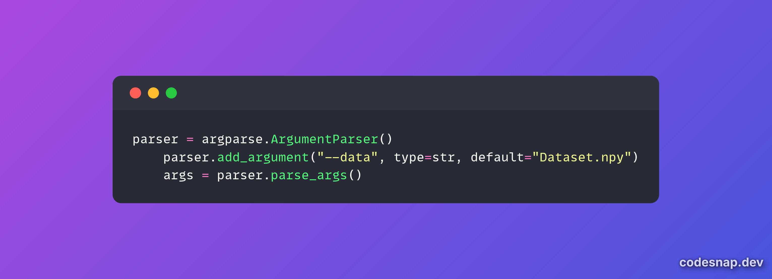
  + load_or_filter: Ελέγχουμε αν ο χρήστης έχει δημιουργήσει το φιλτραρισμένο csv αλλιώς τρέχουμε την δημιουργία csv για το Dataset.npy. Χρησιμοποιούμε csv και όχι ολόκληρο το Dataset ή έστω το random seed για ευκολία και ταχύτητα, κυριώς στα ιστογράμματα και τα άλλα γραφικά.

# Προ-επεξεργασία Δεδομένων

## Μοναδικοί Χρήστες U & Μοναδικά Αντικείμενα I

Στόχος να βρούμε τους μοναδικούς χρήστες και τα μοναδικά αντικείμενα (ταινίες).

Εντολή:  
***python preprocessing/unique_users_items.py --data data/Dataset.npy***

Κώδικας:

* Φορτώνουμε τα αρχεία μας
* Μέσω της εντολής unique() κρατάμε τους μοναδικούς χρήστες και ταινίες
* Μέσω της εντολής len μετράμε πόσους μοναδικούς χρήστες/ταινίες έχουμε
* Αν θέλουμε βγάζουμε από σχόλιο τις εντολές out_csv/to_csv για να αποθηκεύσουμε τα δεδομένα μας σε csv
* Εμφανίζουμε μήνυμα στον χρήστη για το πλήθος των μοναδικών χρηστών/ταινίων

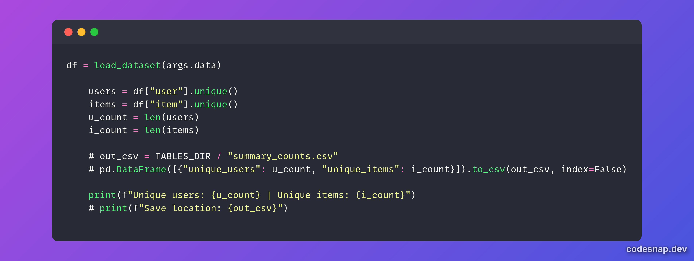

## Περιορισμός U,I με όρια αξιολογήσεων

«Φιλτράρουμε» τους χρήστες βάση ενός εύρους αξιολογήσεων. Default έχουμε το 5,50 αλλά μπορεί ο χρήστης με την παρακάτω εντολή να ορίσει το εύρος που επιθυμεί

Εντολή:  
***python preprocessing/filter_users_items.py --data data/Dataset.npy --min_ratings 30 --max_ratings 100***

Κώδικας:

* Μετρά πόσα items έχει αξιολογήσει κάθε χρήστης.
* Επιλέγει τους χρήστες που ικανοποιούν το φίλτρο m ≤ πλήθος ≤ M.
* Τυπώνει πόσοι μοναδικοί χρήστες υπήρχαν πριν/μετά.
* Κρατάει τις γραμμές των «επιλεγμένων» χρηστών.
* Ταξινομεί χρονικά ώστε η τελευταία αξιολόγηση να είναι πράγματι η πιο πρόσφατη.
* Αν ο ίδιος χρήστης έχει αξιολογήσει την ίδια ταινία πολλές φορές, κρατά μόνο την τελευταία εγγραφή.
* Ορίζει το τελικό σύνολο ταινιών => όσες εμφανίζονται μετά το φιλτράρισμα.
* Δημιουργεί λεξικά χαρτογράφησης από τα αρχικά ids
* Χρησιμοποιεί sorted για σταθερή/αναπαραγώγιμη αρίθμηση
* Προσθέτει στήλες με τα ακέραια indices
* Φτιάχνει τα row,col,value για την αναπαράσταση.
* CSR με τιμές τις αξιολογήσεις (#τελικών χρηστών, #τελικών ταινιών).
* Επιστρέφει:
  + dff: το καθαρό DataFrame (μοναδικά ζεύγη user–item, τελευταία αξιολόγηση).
  + R: CSR αξιολογήσεων.
  + user2idx, item2idx: χαρτογραφήσεις για αναφορά/αντίστροφη χρήση.

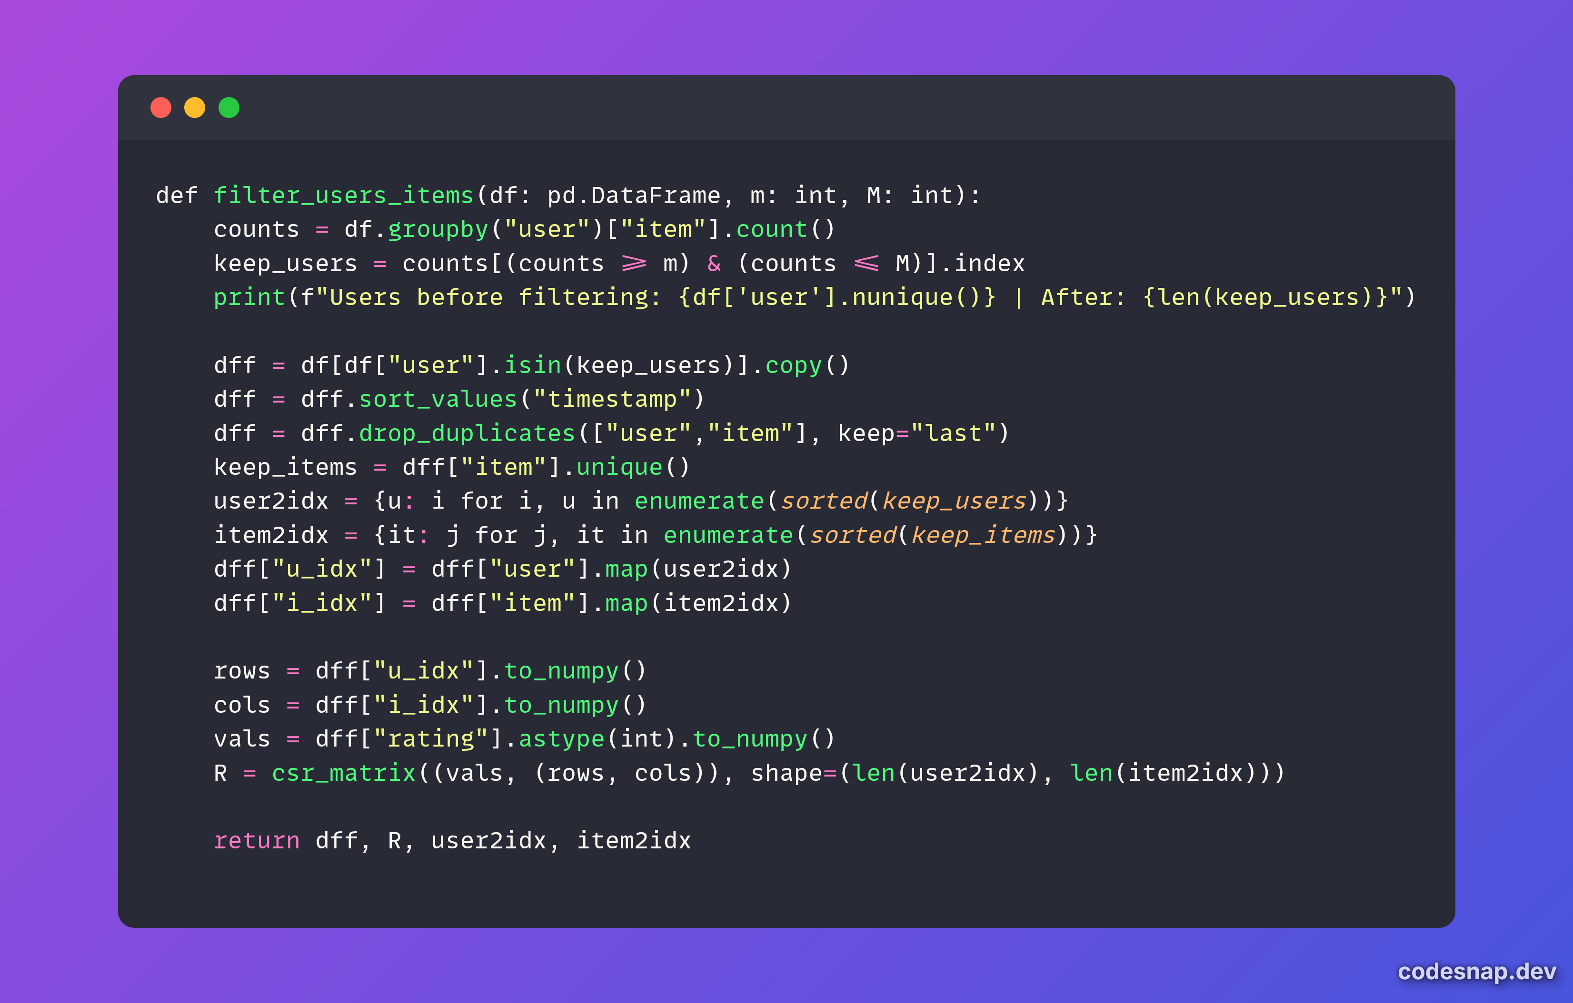

* Καλεί τις συναρτήσεις load_dataset,filter_user_items
* Αποθηκεύει τις χαρτογραφήσεις σε JSON:
  + ensure_ascii=False: κρατάει ελληνικούς/μη-ASCII χαρακτήρες όπως είναι.
  + indent=2: ευανάγνωστο, «καλομορφοποιημένο» JSON.
  + Τοποθεσία: ARTIFACTS_DIR/ (τυπικά preprocessing/artifacts/).
* Αποθηκεύει το CSR σε συμπιεσμένο .npz.
* Φτιάχνει μια προεπισκόπηση των πρώτων 10 γραμμών με βασικές στήλες (αρχικά ids + ακέραια indices).
* Εξάγει σε CSV στο TABLES_DIR/ (π.χ. preprocessing/tables/).
* Εξάγει ολόκληρο το φιλτραρισμένο σύνολο αλληλεπιδράσεων (με u_idx, i_idx) σε CSV.
* Εκτυπώνει σύνοψη:
  + R.shape[0]: πλήθος χρηστών μετά το φίλτρο.
  + R.shape[1]: πλήθος ταινιών μετά το φίλτρο.
  + R.nnz: μη μηδενικά στοιχεία CSR = αριθμός διατηρημένων αξιολογήσεων.
  + Τα path των αρχείων.

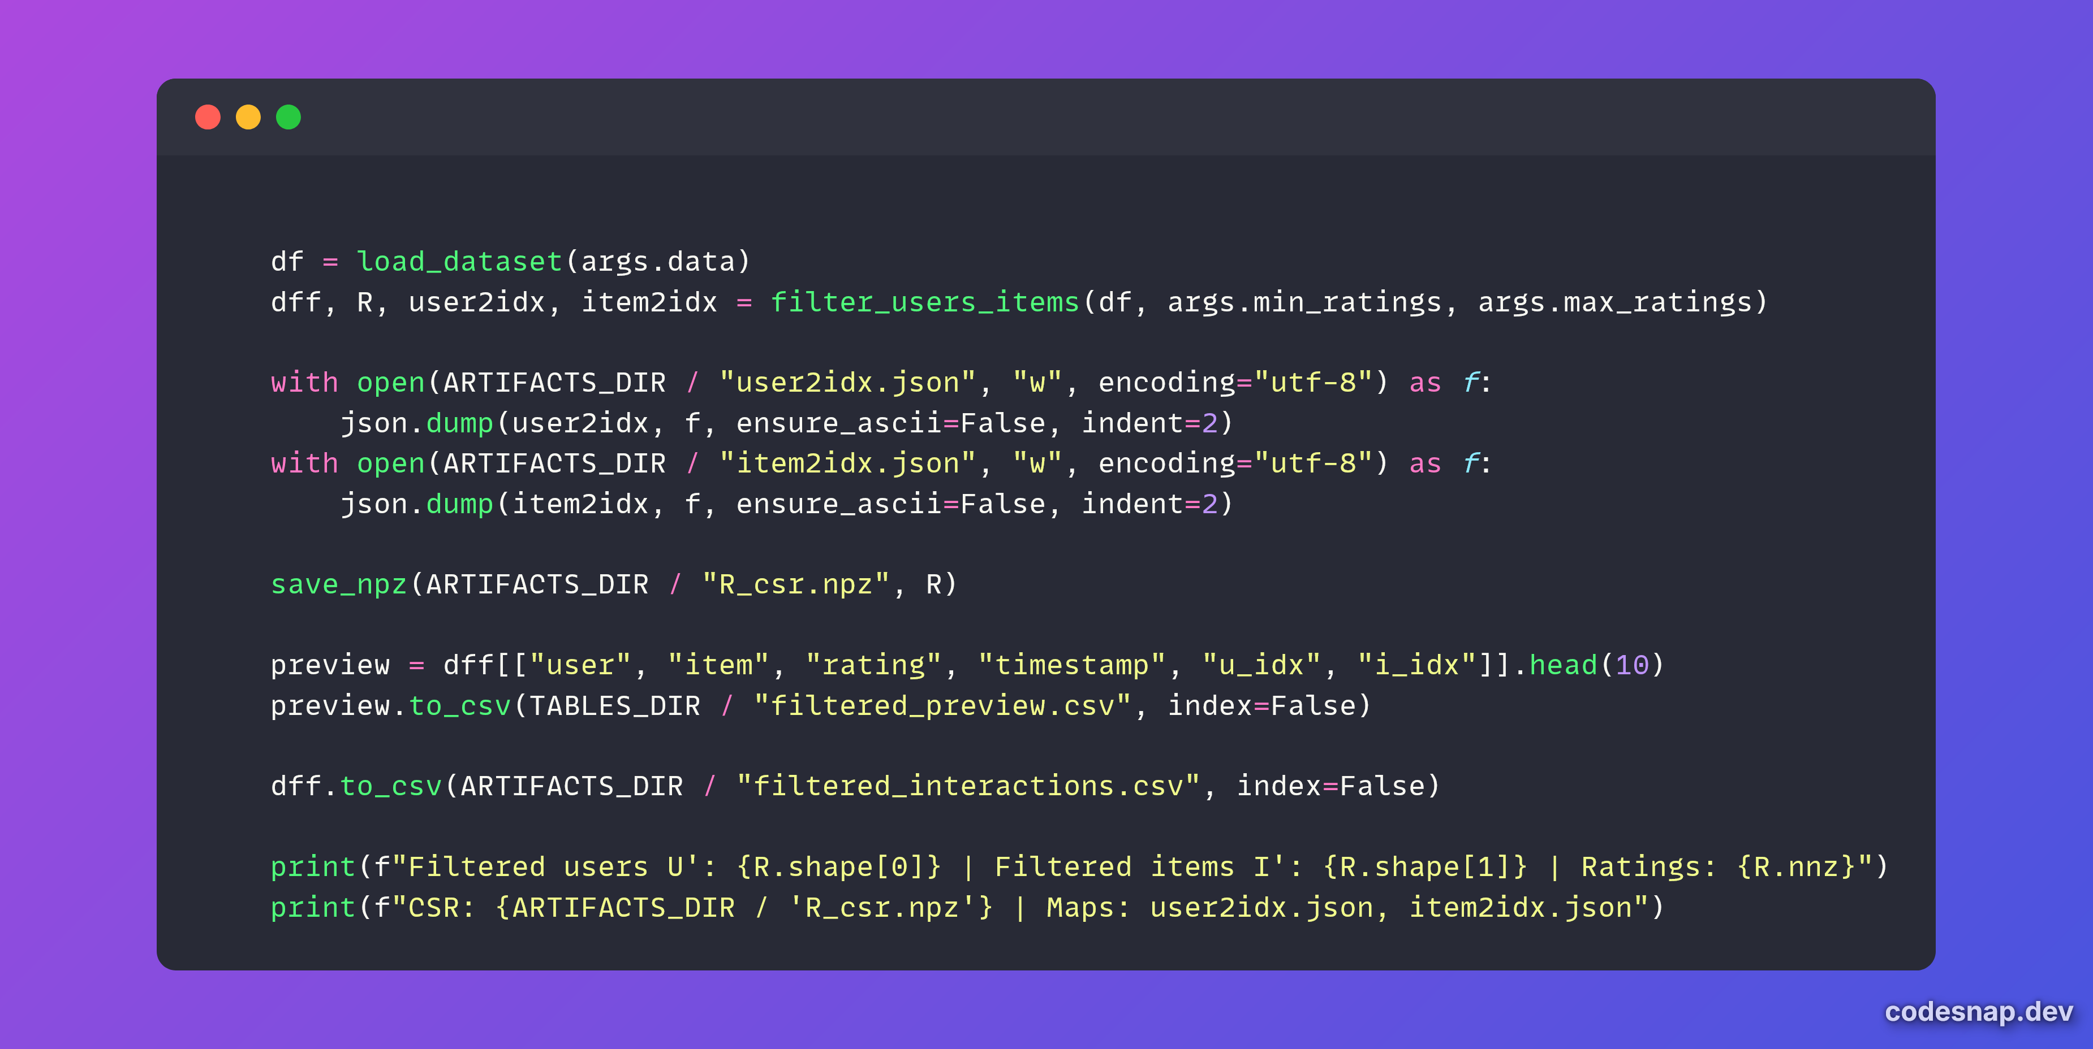

## Ιστογράμματα: πλήθος & χρονικό εύρος αξιολογήσεων ανά χρήστη

Εντολή:

***python preprocessing/histograms.py \ --data data/Dataset.npy \ --min_ratings 5 \ --max_ratings 200***

Κώδικας:

* Ομαδοποιεί το dff ανά user και μετρά πόσες εγγραφές/ταινίες (item) έχει αξιολογήσει ο κάθε χρήστης.
  + Αποτέλεσμα: counts (Pandas Series) με δείκτες = χρήστες και τιμές = πλήθος αξιολογήσεων..
* grp: ομαδοποίηση ανά χρήστη πάνω στη στήλη timestamp.
* delta: για κάθε χρήστη, διαφορά τελευταίου − πρώτου timestamp → Timedelta.
* span_days: μετατρέπει τη διαφορά σε ημέρες (δευτερόλεπτα / 86 400).
* Φτιάχνει το ιστόγραμμα του πλήθους αξιολογήσεων ανά χρήστη.
* Αποθηκεύει την εικόνα σε FIGS_DIR/hist_ratings_per_user.png με ανάλυση 150 dpi.
* tight_layout() για σωστά περιθώρια, plt.close() για να μην κρατιέται στην μνήμη.
* Φτιάχνει ιστόγραμμα του χρονικού εύρους δραστηριότητας (σε μέρες) ανά χρήστη.
* Αποθηκεύει την εικόνα FIGS_DIR/hist_timespan_per_user.png.
* Τυπώνει το path των αρχείων

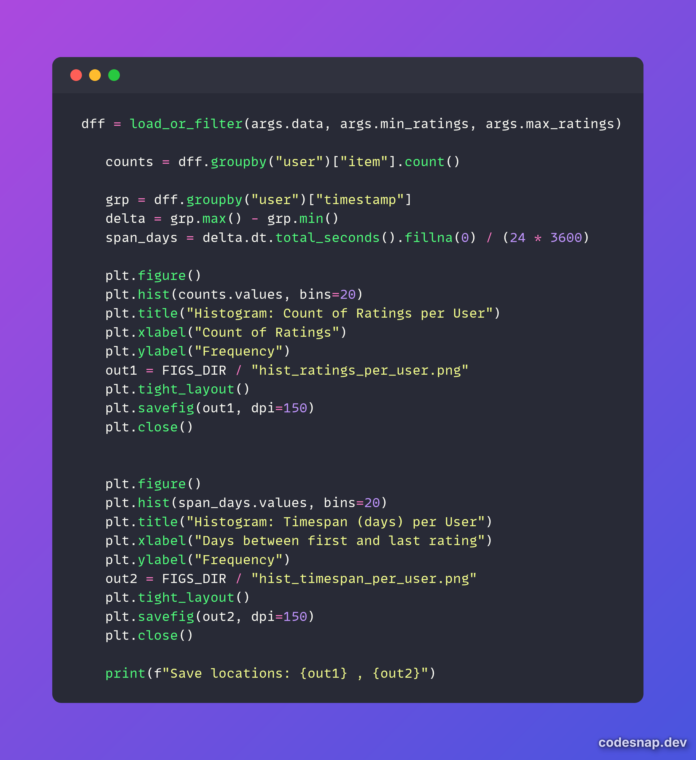

## Εναλλακτική Αναπαράσταση: Διανύσματα Προτιμήσεων R={R_1,R_2,⋯,R_n}

Εντολή:

python preprocessing/ vector_representation.py

Κώδικας:

* Φόρτωση artifacts:
* load_npz: διαβάζει το CSR από το R_csr.npz.
* json.load: φορτώνει τις χαρτογραφήσεις:
* user2idx: αρχικό user_id → ακέραιος δείκτης γραμμής στη R.
* item2idx: αρχικό item_id → ακέραιος δείκτης στήλης στη R.
* Λήψη διανύσματος χρήστη
  + Φορτώνει R & user2idx.
  + Μετατρέπει το u_id σε string για ασφαλή σύγκριση με τα JSON keys.
  + Αν ο χρήστης δεν υπάρχει στο φιλτραρισμένο σύνολο → επιστρέφει None.
  + Αλλιώς, επιστρέφει μία γραμμή CSR με τις αξιολογήσεις του χρήστη στις αντίστοιχες στήλες (ταινίες).
  + Τυπώνει το shape και το nnz (αριθμός αξιολογήσεων που διατηρήθηκαν).
  + Γρήγορο sanity check: παίρνει έναν υπάρχοντα χρήστη και αναφέρει τα μη μηδενικά του διανύσματός του.

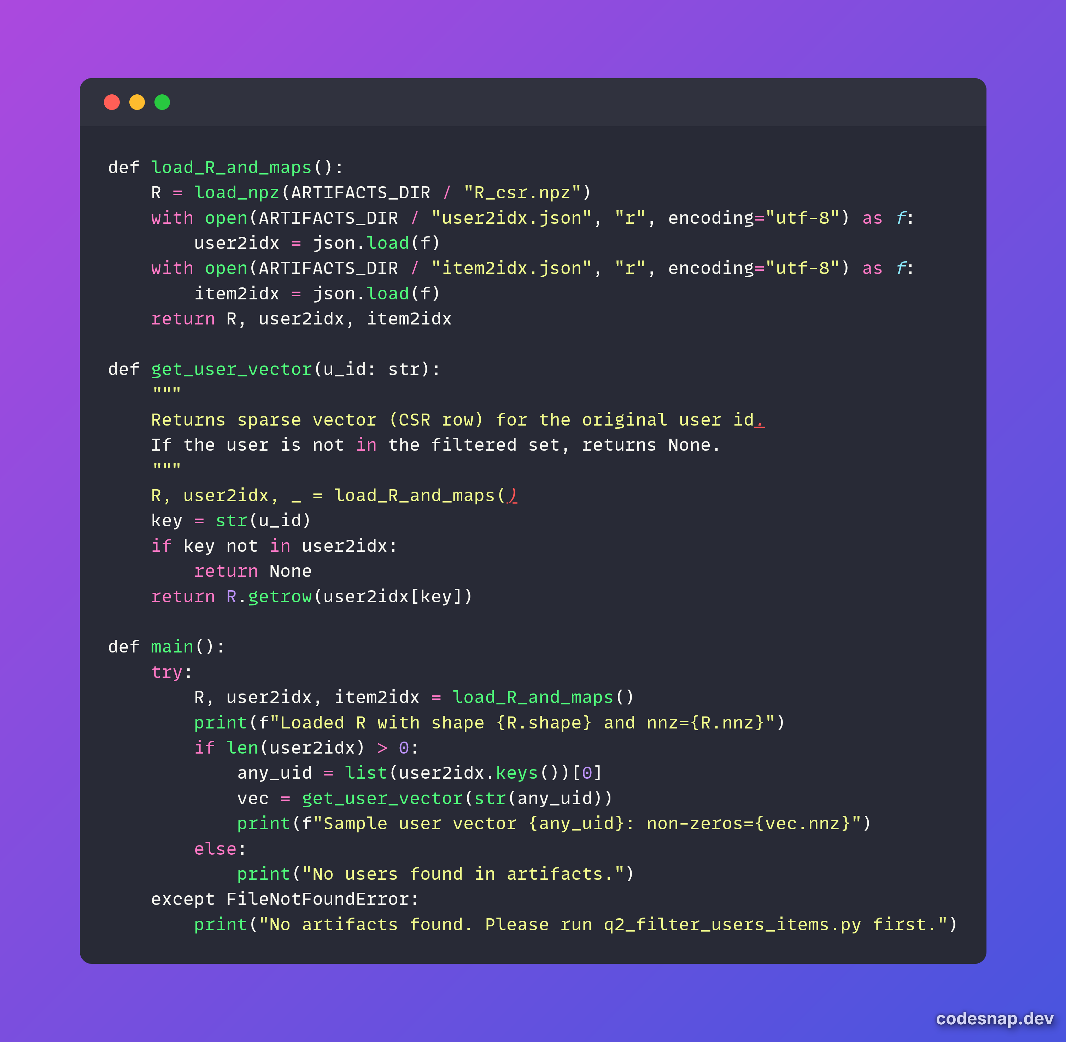

# Αλγόριθμοι Ομαδοποίησης Δεδομένων

## Ομαδοποίηση (Clusters)

Κάθε μετρική δίνει άλλη “ματιά” ομοιότητας: cosine,euclidean, μορφή/συσχέτιση (pearson), επικάλυψη συνόλων (jaccard).

Εντολή:

***python clustering/kmeans_metrics.py***

Κώδικας:

* Ελέγχει μια λίστα πιθανών διαδρομών και επιστρέφει την πρώτη που περιέχει R_csr.npz.

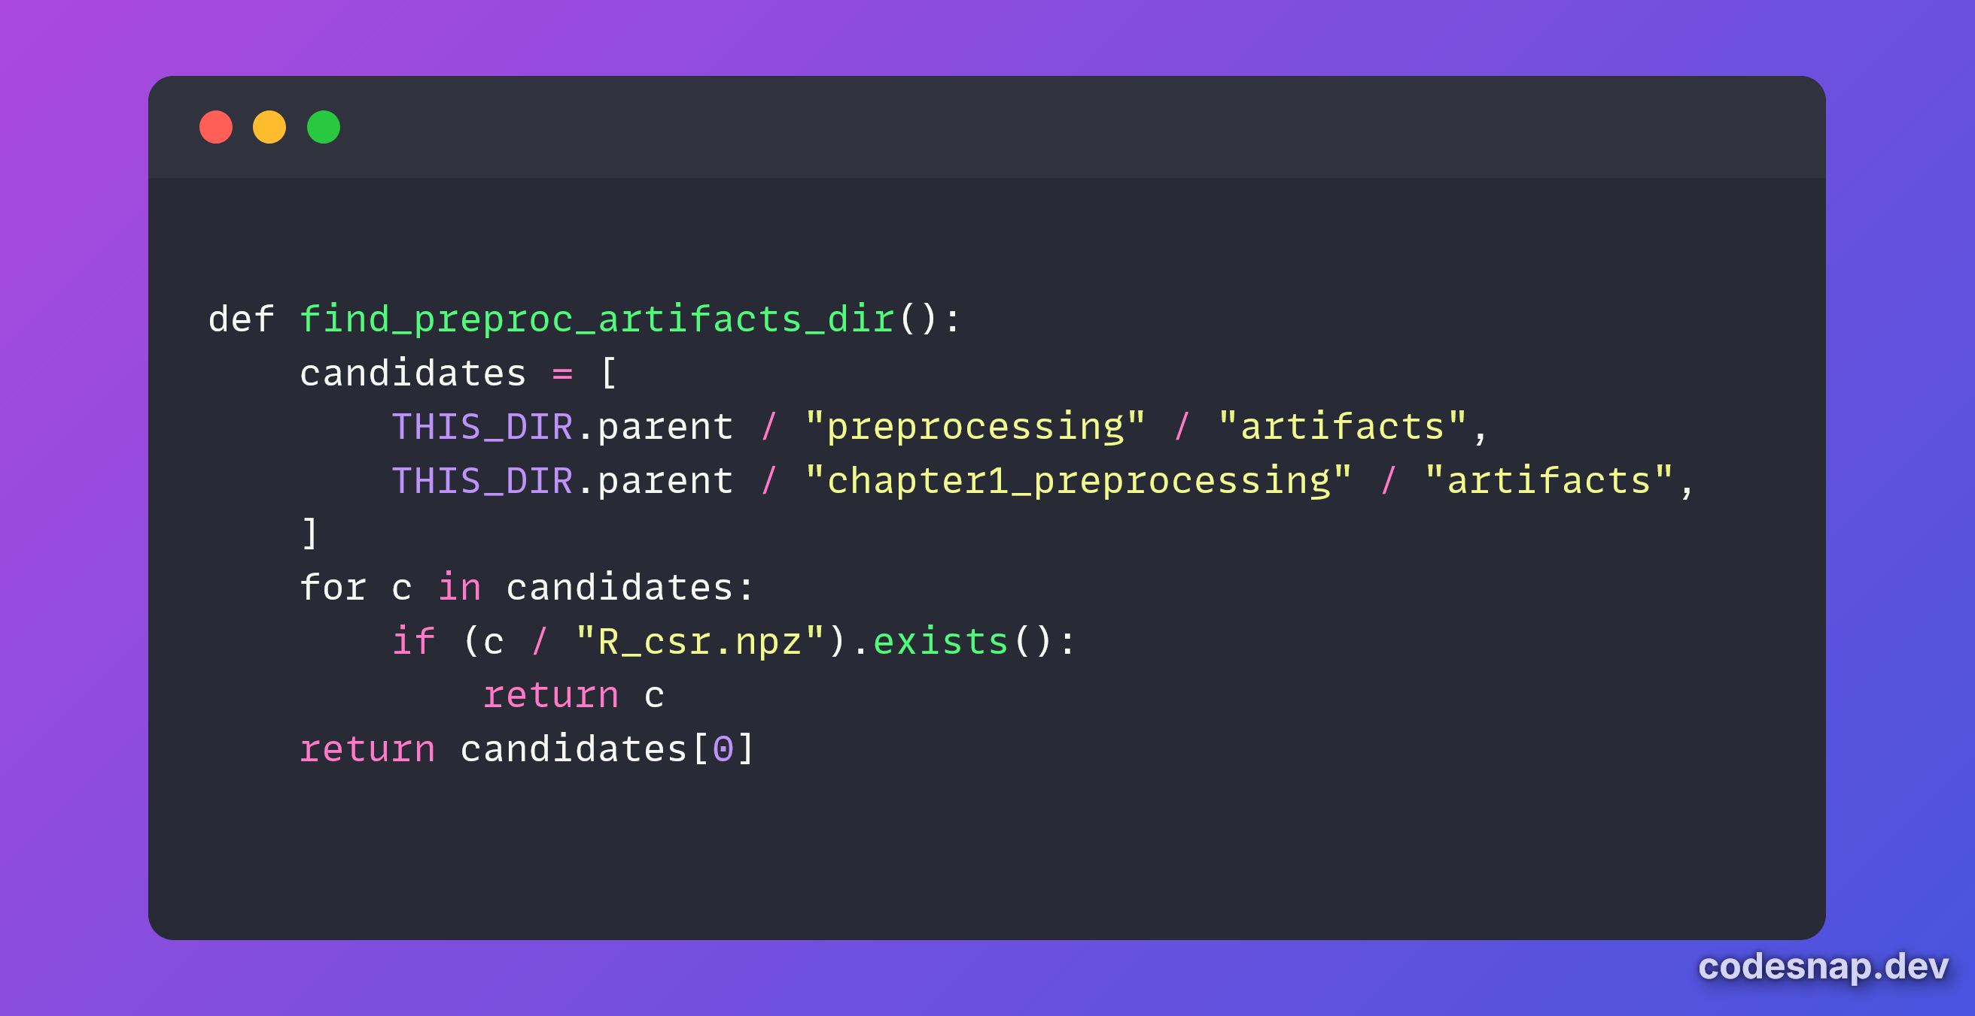

* Φορτώνει:
  + R:
  + user2idx, item2idx: λεξικά για μετατροπή αρχικών ids → ακεραίων δεικτών γραμμών/στηλών

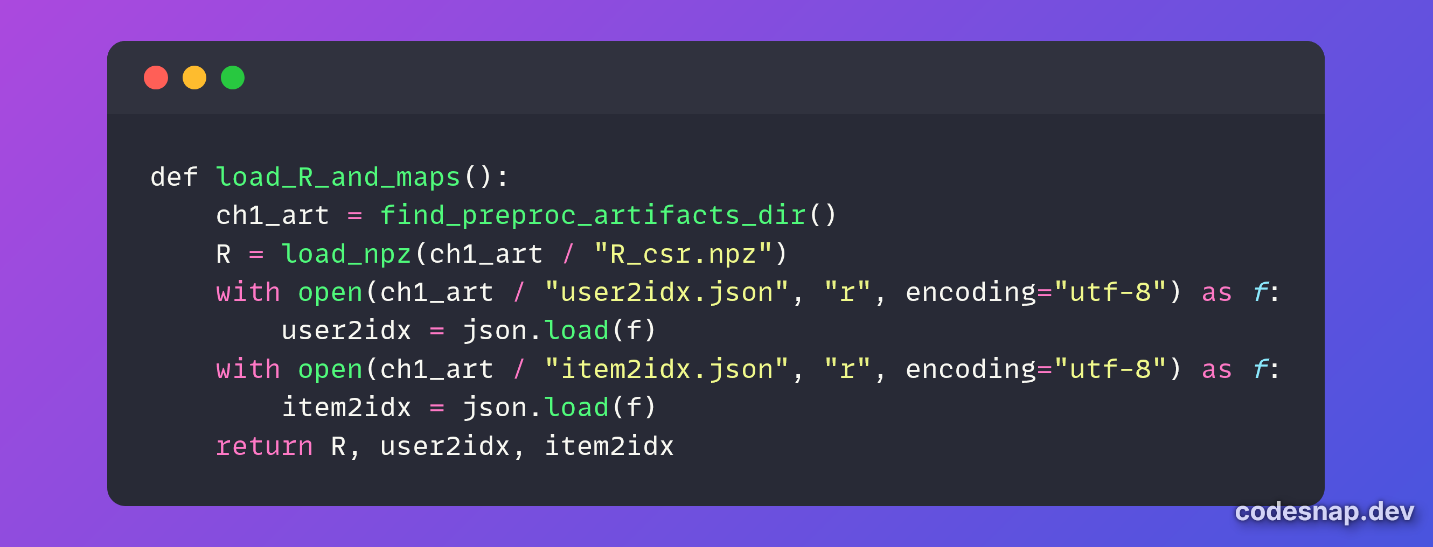

* Για cosine-ομοιότητα: L2-normalize ανά χρήστη ⇒ cosine distance ≈ Euclidean στο κανονικοποιημένο χώρο.
* TruncatedSVD: μείωση διάστασης (συμβατή με sparse).
* K-Means στο χαμηλοδιάστατο X. Επιστρέφει:
  + labels: ανάθεση χρήστη→cluster,
  + inertia: άθροισμα squared distances (γνωστή μετρική ποιότητας για K-Means).

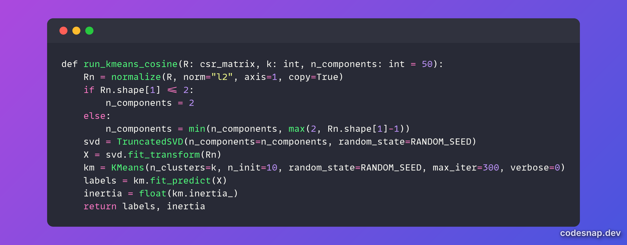

* Pearson distance = 1 − corr στα κοινά items. 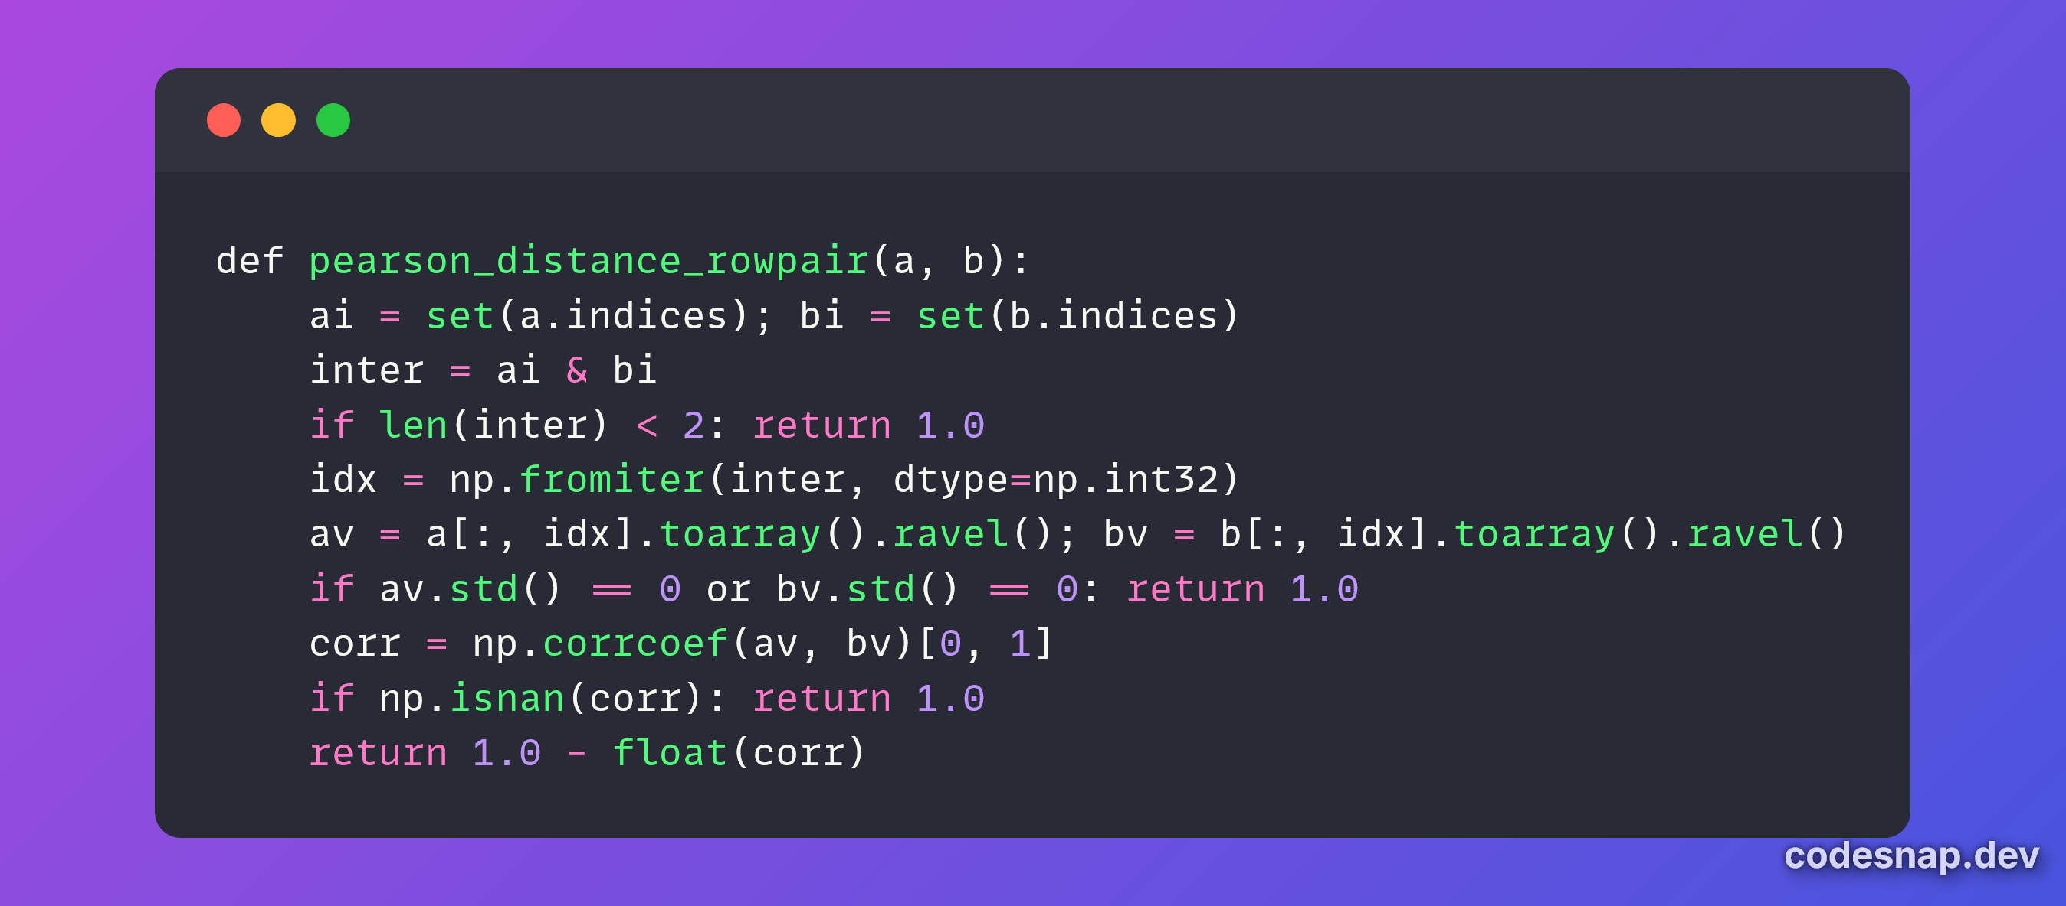
* Jaccard distance πάνω στα σύνολα (δυαδικοποίηση): 1 − |intersection|/|union|.

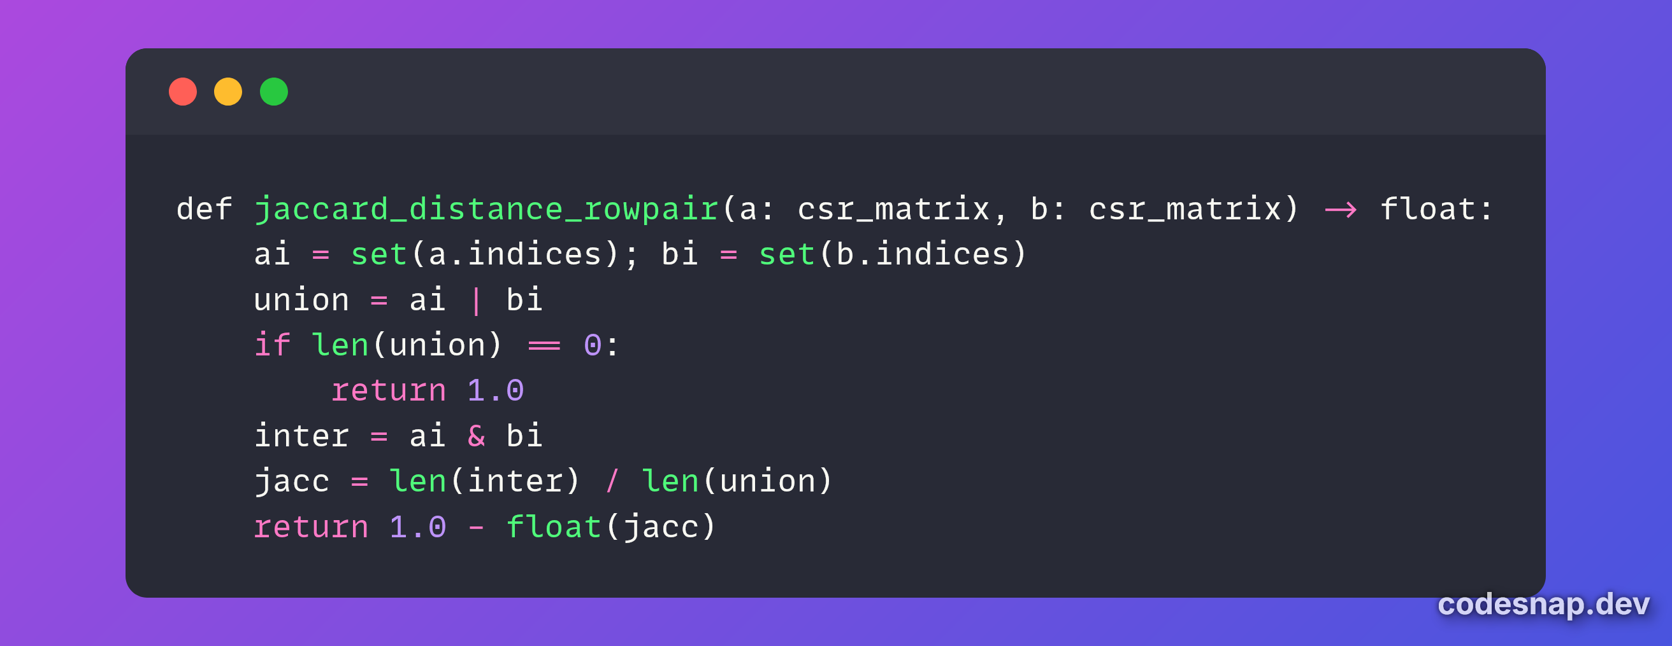

* Euclidean μόνο πάνω στα κοινά indices. Αν δεν υπάρχουν κοινά → 1.0

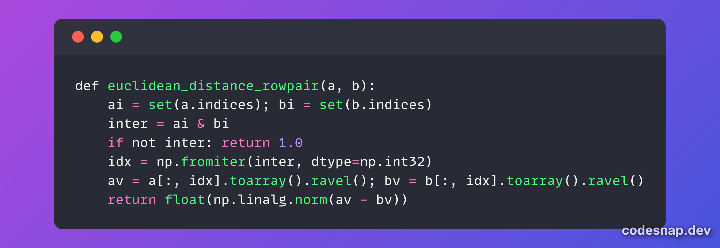

* Dispatcher μετρικής για K-Medoids/CLARA.

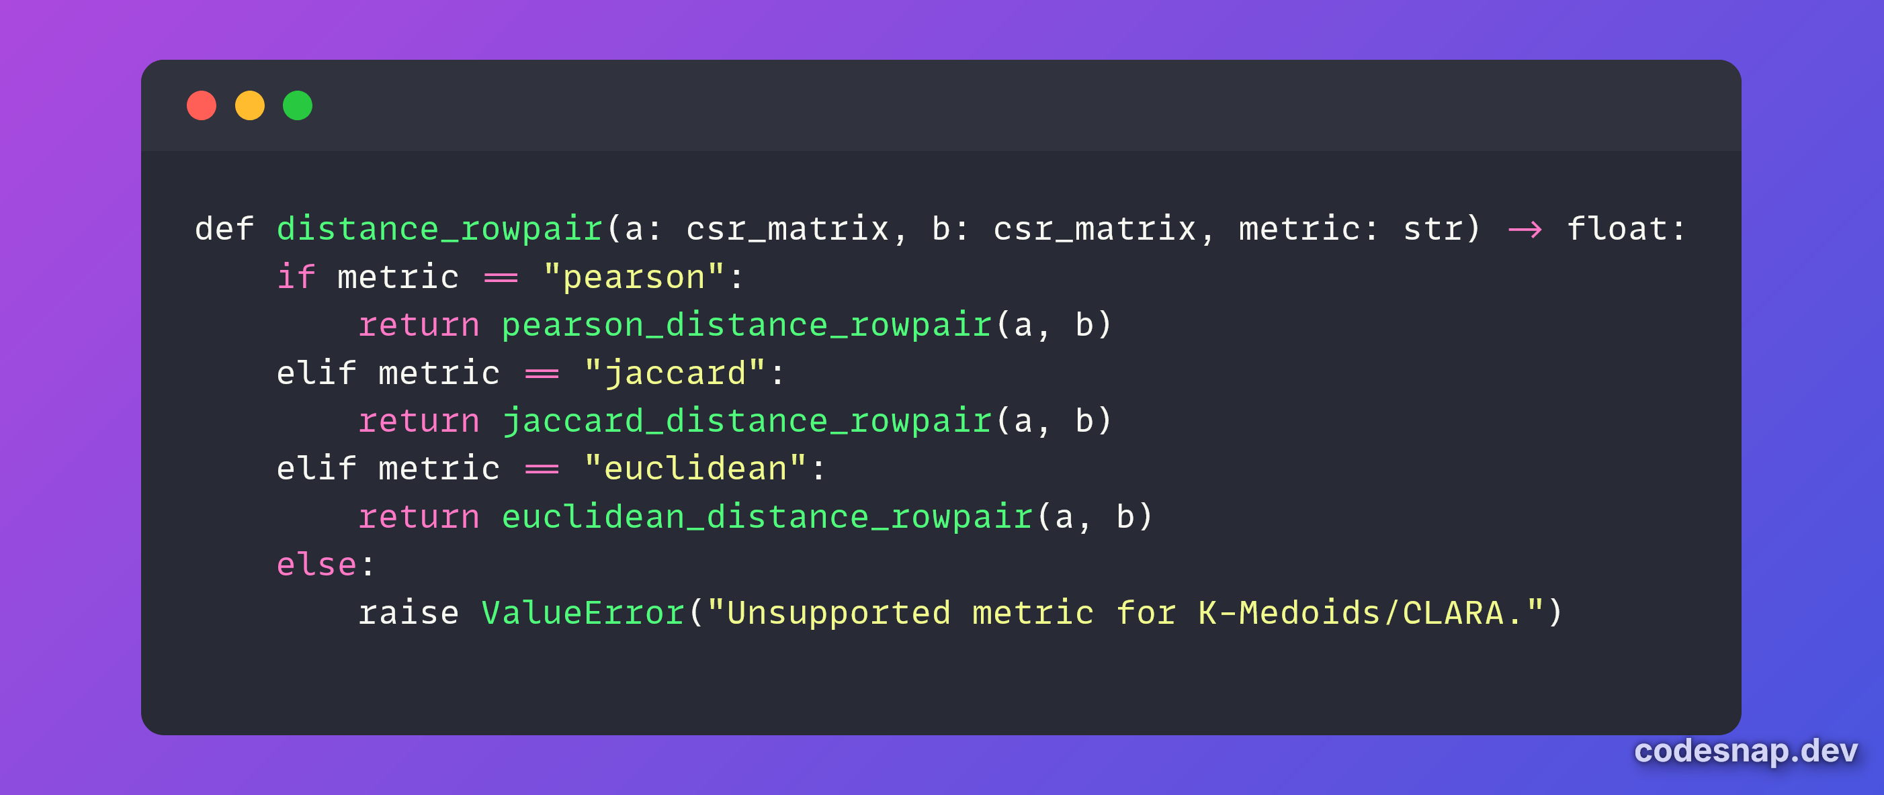

* Ξεκινάμε με τυχαίους medoids, δοκιμάζουμε swaps (medoid ↔ μη-medoid) και κρατάμε ό,τι μειώνει το κόστος (άθροισμα αποστάσεων προς τον medoid).

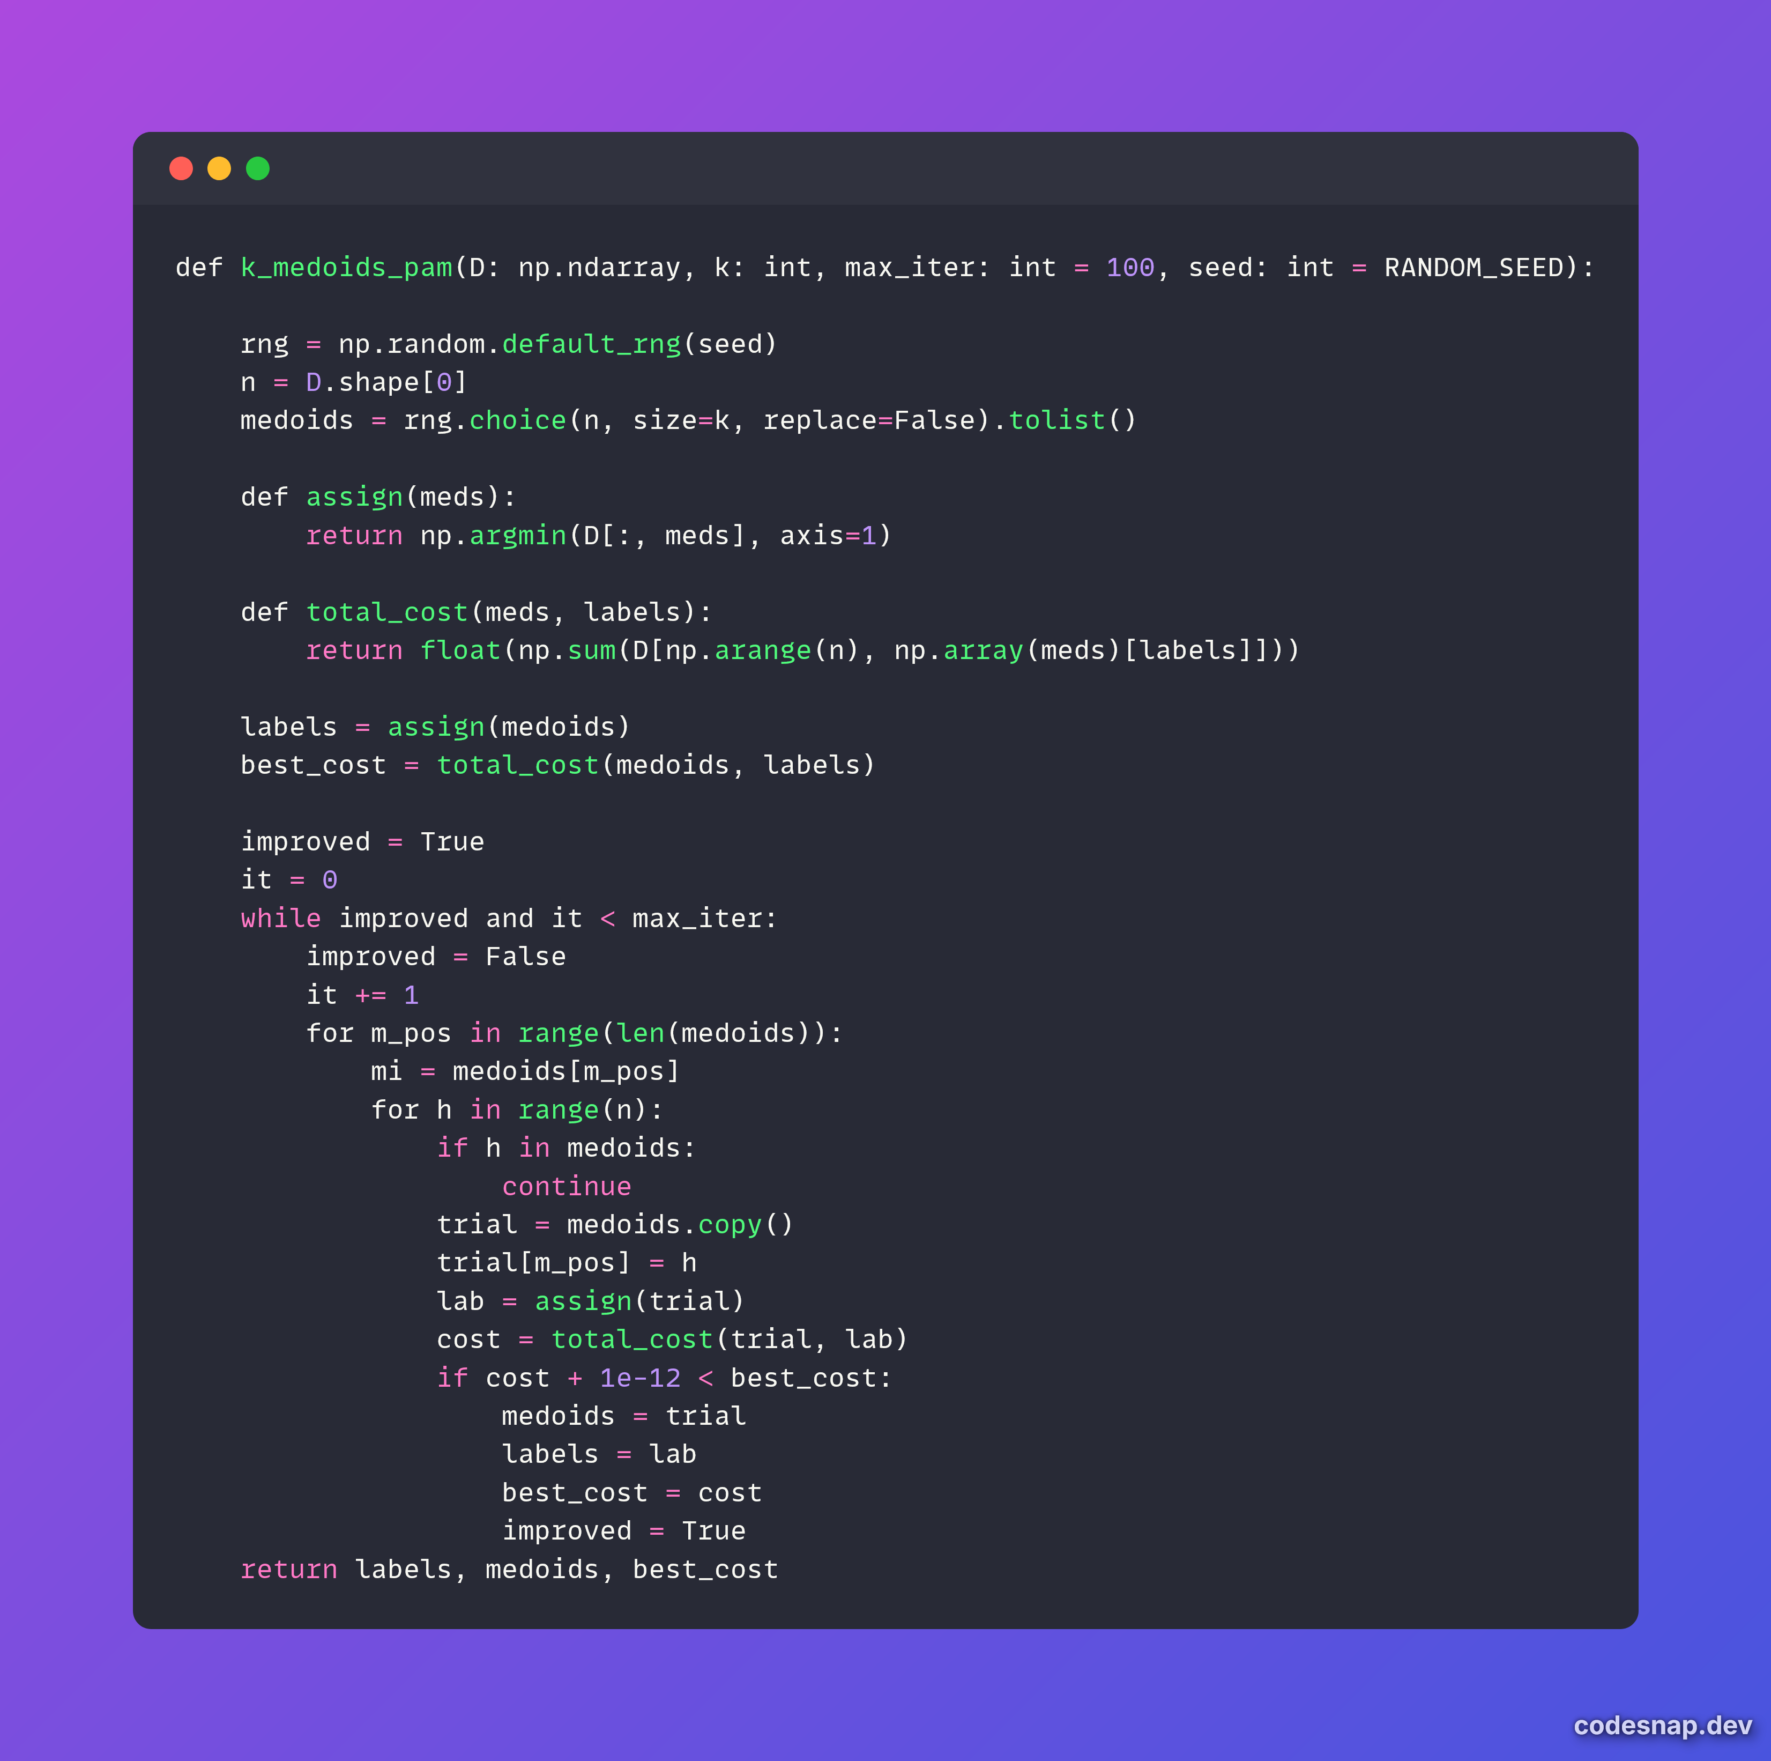

* CLARA: επιταχύνει K-Medoids σε μεγάλα n με δειγματοληψία επαναλήψεις με διαφορετικά δείγματα, και τελική ανάθεση όλων στους medoids του καλύτερου δείγματος.

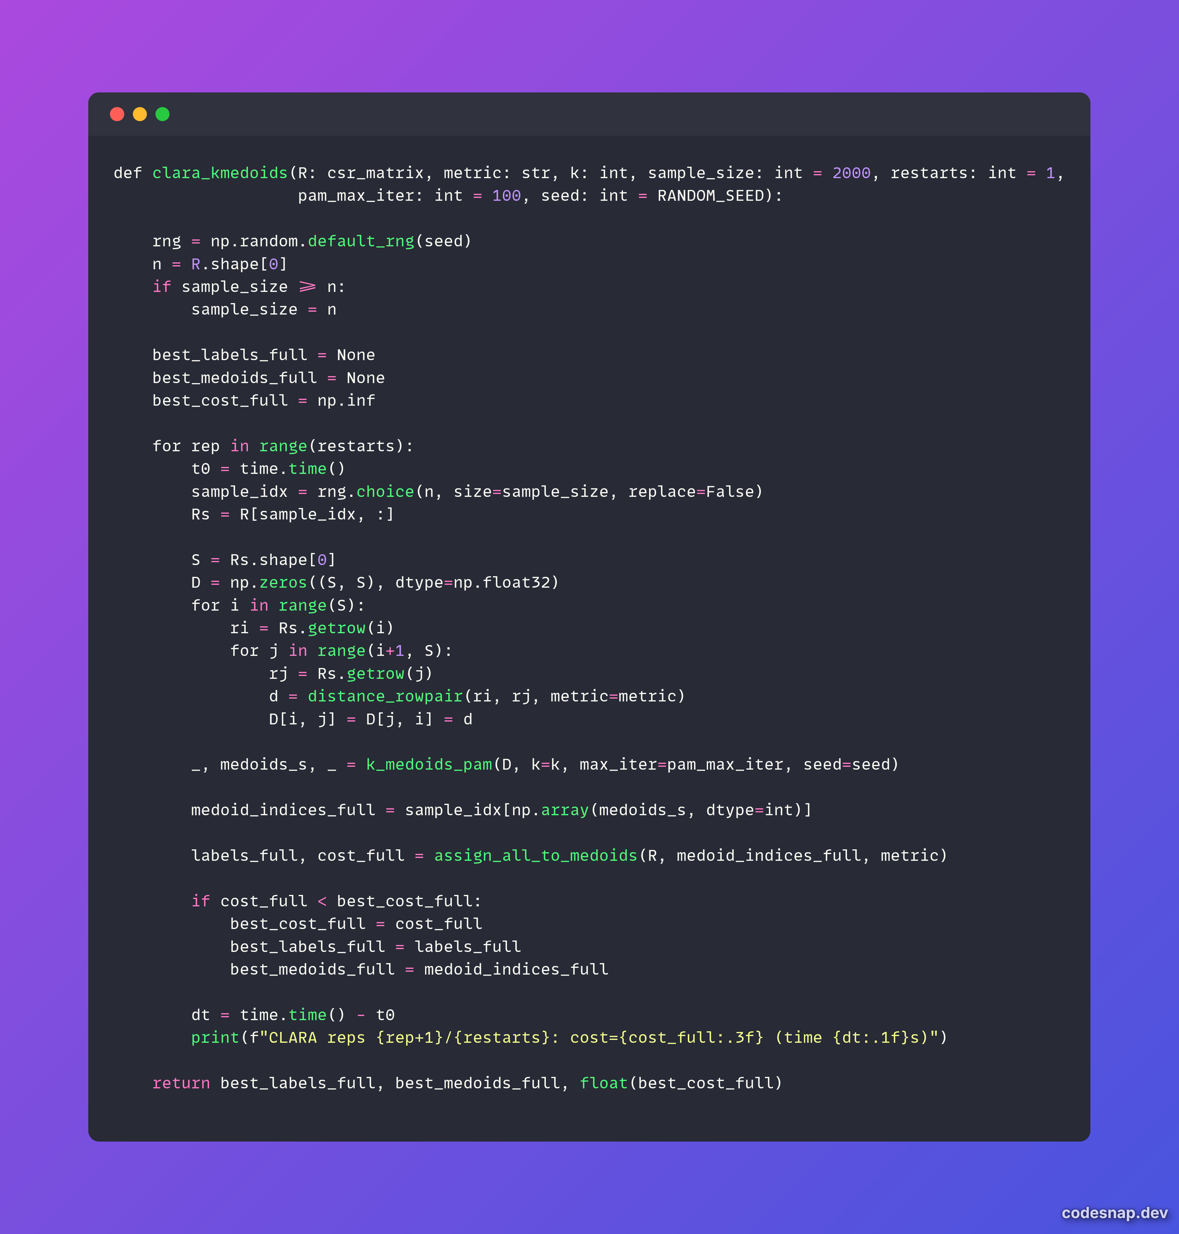

* Για κάθε χρήστη υπολογίζουμε την απόσταση προς όλους τους medoids, κρατάμε την ελάχιστη.

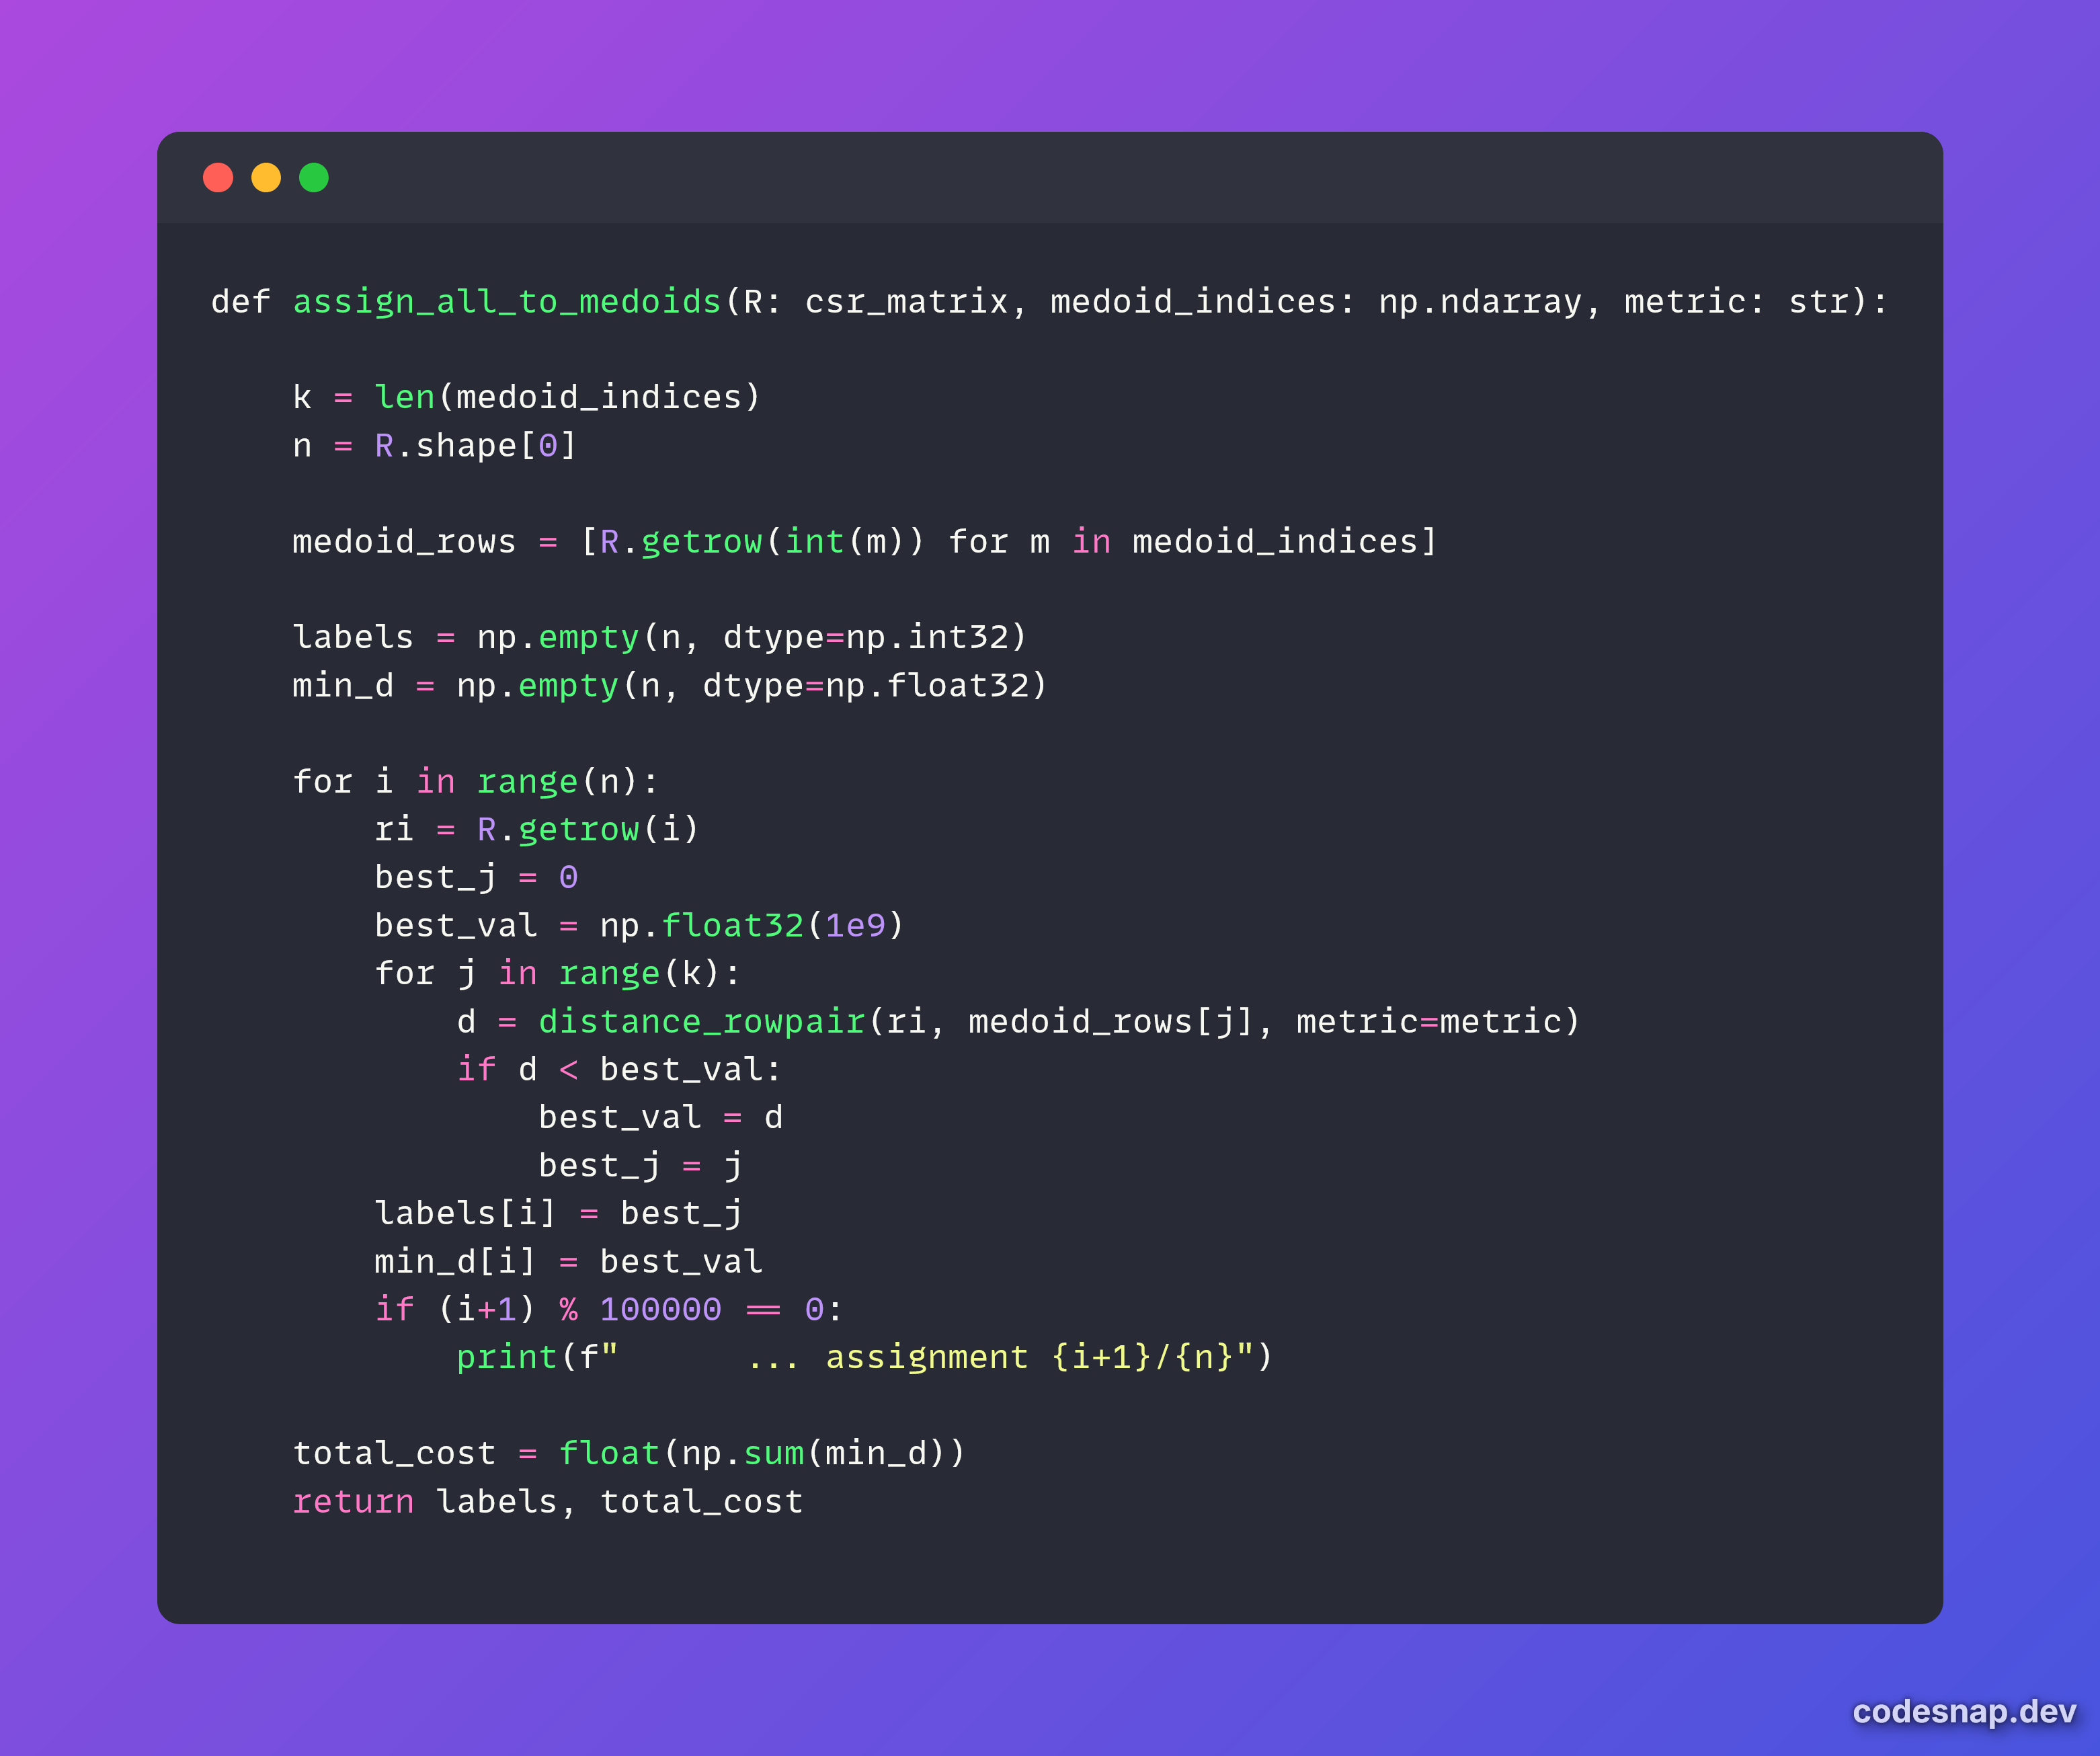

* Για κάθε metric και κάθε k:
  + cosine → τρέχουμε K-Means, αποθηκεύουμε labels_cosine_k{k}.npy, inertia σε CSV, και μέγεθός clusters.
  + pearson/jaccard/euclidean → τρέχουμε CLARA-K-Medoids, αποθηκεύουμε labels, within_sum (συνολικό κόστος), μεγεθός clusters.
* Τέλος γράφουμε σύνοψη ανά metric: inertia_cosine.csv ή within_sum_<metric>.csv.

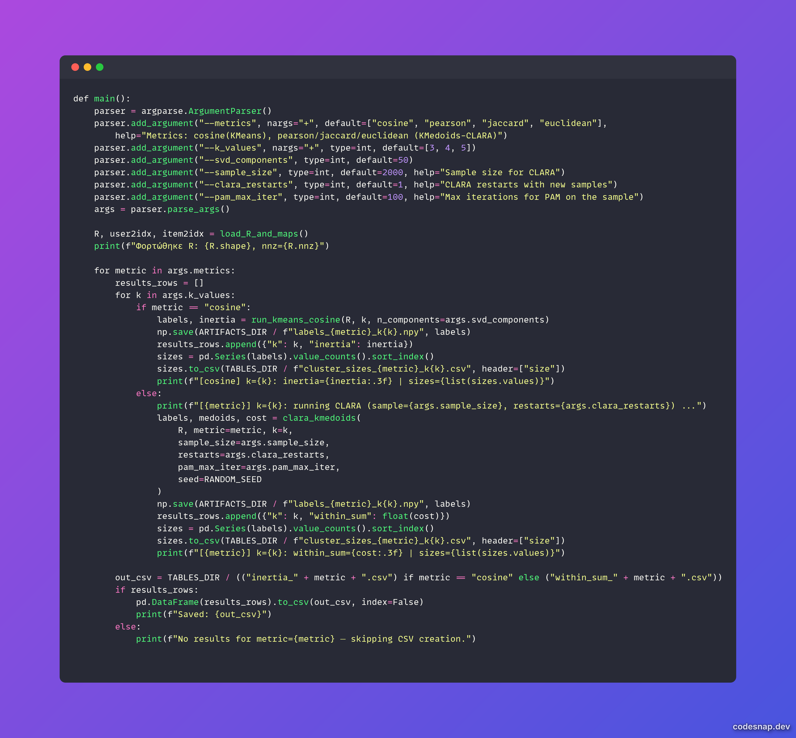

## Νευρωνικά (NN) ανά cluster & μετρικές σφάλματος

Το μοντέλο μαθαίνει per cluster με Jaccard. Από ότι φαίνεται είναι αποτελεσματικό όταν η επικαλυπτόμενη λίστα αντικειμένων περιλαμβάνει τις προτιμήσεις, αλλά υστερεί όπου μετρά η ένταση της βαθμολόγησης, καθώς με Jaccard αγνοούνται τις τιμές

Έντολή:  
python clustering/nn_from_neighbors.py

Κώδικας: *(για οικονομία χρόνου κάποια function δεν τα συμπεριέλαβα στην παρακάτω επεξήγηση γιατί είναι παρεμφερεί με ποιο πάνω, στην εξέταση εννοείται θα τα αναλύσω)*

* Μετατρέπουμε σε CSC για γρήγορα column counts, διαλέγουμε τα M πιο «δημοφιλή» items (περισσότερα ratings), επιστρέφουμε ταξινομημένους indices.

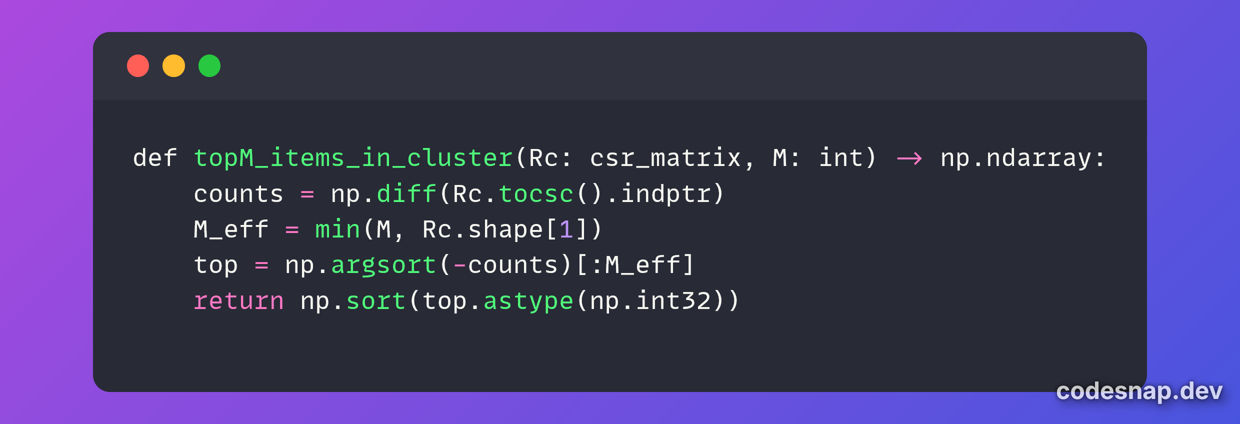

* Είσοδος: Rc_items (R περιορισμένη σε χρήστες συστάδας × Top-M items), u (τοπικός δείκτης χρήστη), neigh (λίστα k γειτόνων).
* Features: Συρραφή των k rating-vectors των γειτόνων στα Top-M → διάσταση M·k.
* Target: vector ratings του χρήστη στα Top-M → διάσταση M.
* Εάν δεν υπάρχουν γείτονες, μηδενικό X_u.

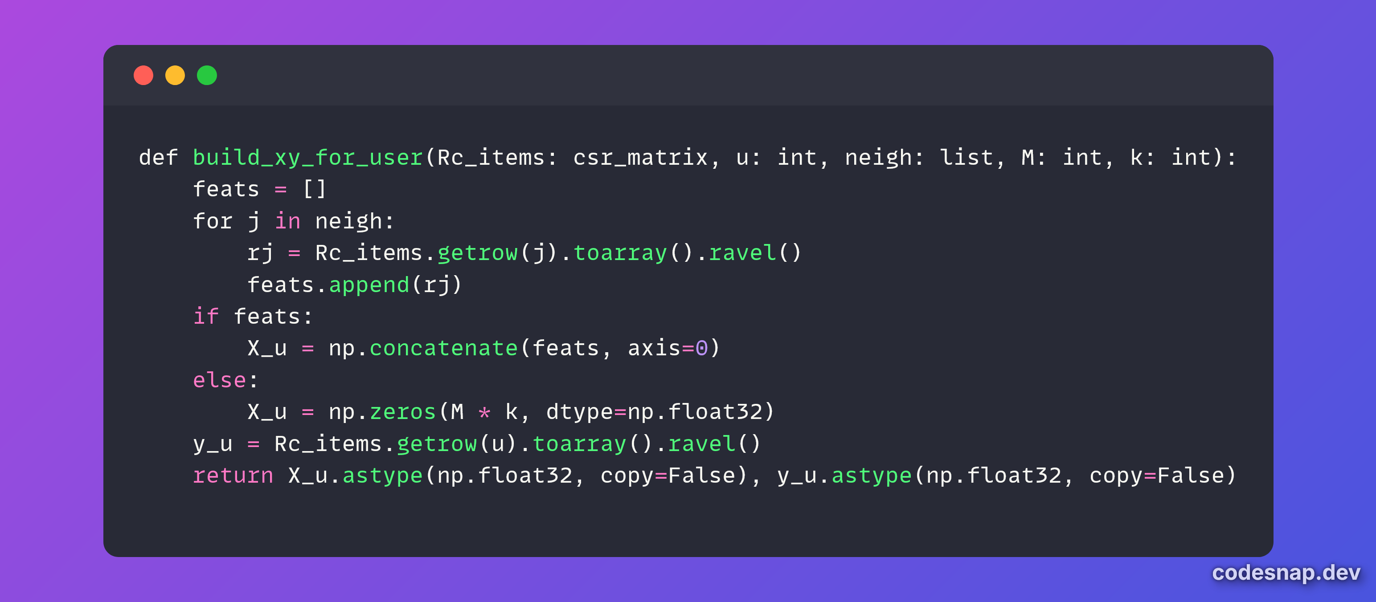

* Υπολογίζουμε το Μέσο Απόλυτο Σφάλμα αγνοώντας τα 0 ratings.

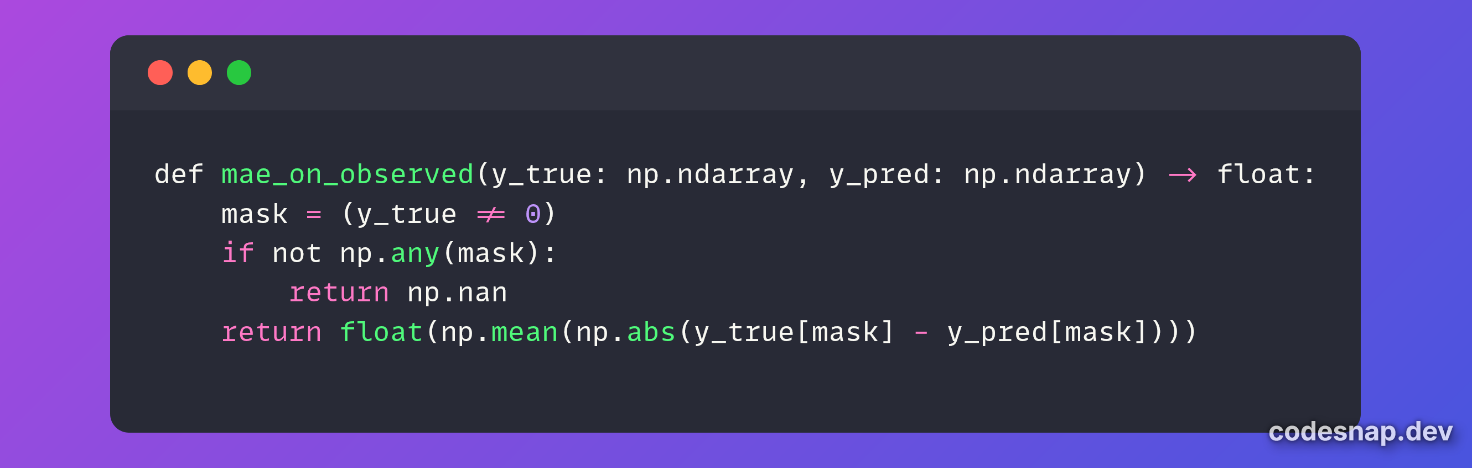

* Χτίζουμε user_sets = σύνολο indices items που έχει αξιολογήσει ο κάθε χρήστης (εντός Top-M).
* Επιλέγουμε τους k πιο κοντινούς (ελάχιστη Jaccard απόσταση).
* Πολυπλοκότητα O(ncluster) ανά χρήστη

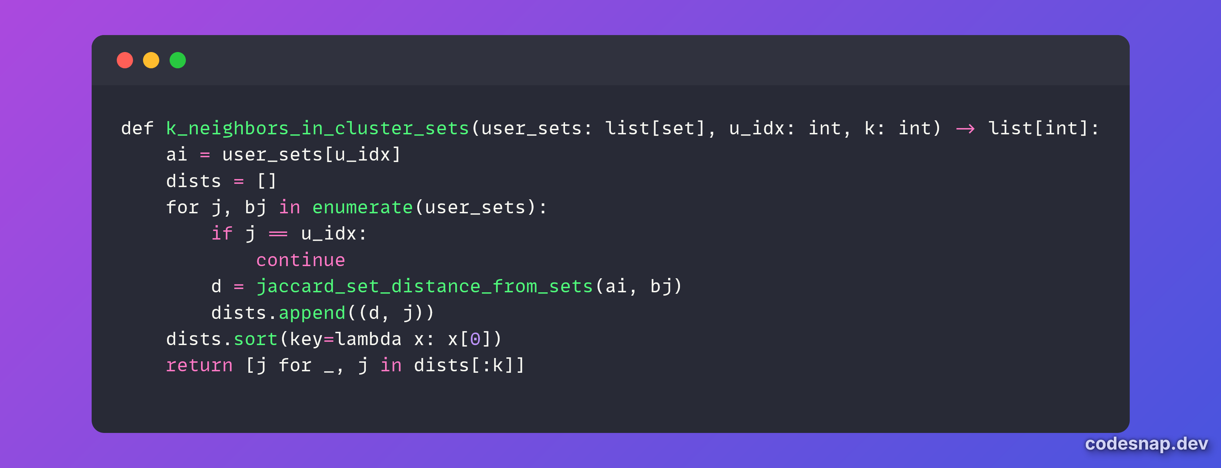

# Στιγμιότυπα κώδικα

